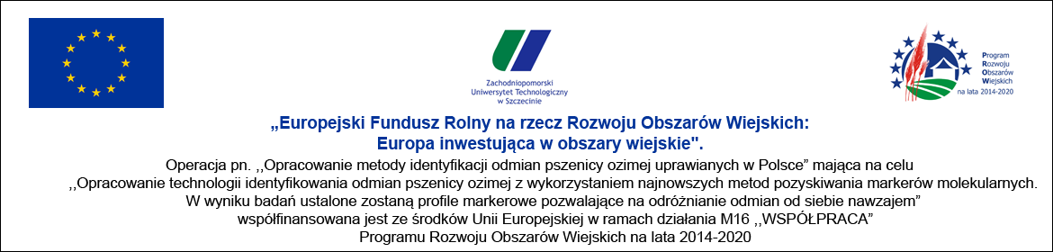

Szczecin dnia 06.03.2023 r.

Znak sprawy: Zapytanie ofertowe z dnia 27.02.2023 r.
Dotyczy: Zapytania ofertowego na zakup i dostawę polimerazy do analiz PCR

INFORMACJA o WYNIKU POSTĘPOWANIA

Informuję, iż w sprawie z „Zapytania ofertowego na zakup i dostawę polimerazy do analiz PCR” w dniu 06. 03. 2023 roku dokonano wyboru najkorzystniejszej oferty i tym samym udzielono zamówienia tj. zawarto umowę z Promega Gmbh, Gutenbergring 10, 69190 Walldorf, Niemcy

Uzasadnienie

W niniejszym postępowaniu w wyznaczonym terminie została złożona 1 oferta:

1) Promega Gmbh, Gutenbergring 10, 69190 Walldorf, Niemcy na kwotę 37 219,00 zł netto

Zamawiający dokonał wyboru najkorzystniejszej oferty w oparciu o najniższą zaoferowaną cenę za zamówienie. Oferta ta spełniała warunki określone w dokumencie Zamawiającego „Zapytanie ofertowe” wobec czego uznana została za Ofertę Najkorzystniejszą i w konsekwencji zostanie zawarta umowa z Wykonawcą: Promega Gmbh, Gutenbergring 10, 69190 Walldorf, Niemcy na kwotę 37 219,00 zł netto.

